**Практична робота № 5**

**Визначення по одній із свердловин потужності розкриття, глибини розробки до підошви пласта**

*Мета заняття* - оволодіти навичками визначення по одній із свердловин потужності розкриття, глибини розробки до підошви пласта.

*Завдання:* Визначити по одній із свердловин потужності розкриття, глибини розробки до підошви пласта.

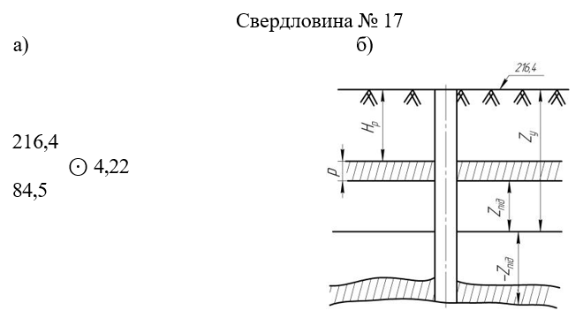Потужністю розкриття (Нр) називається відстань по відвісній лінії від земної поверхні до висячого боку покладу (рис.1.).

Рис.1. Вертикальна свердловина а) умовне позначення; б)

вертикальний розріз

216,4 (Z*y*) - відмітка устя поверхні свердловини, м;

84,5 (Z*під*) - відмітка підошви пласта, м;

4,22 (*р*) - потужність пласта, м.

Всі відмітки беруть по відношенню до рівня моря:

(1)

Глибина розробки до підошви пласта (Н*р.під*) визначається таким чином:

(2)

Вихідні дані для індивідуального розрахунку наведені в табл. 1:

Таблиця 1

Вихідні дані до практичної роботи 5

|  |  |  |  |  |  |  |  |  |  |  |
| --- | --- | --- | --- | --- | --- | --- | --- | --- | --- | --- |
| Показники | Значення показників по варіантах | | | | | | | | | |
| 1 | 2 | 3 | 4 | 5 | 6 | 7 | 8 | 9 | 10 |
| Zy, м | 121,2 | 85,7 | 148,3 | 75,4 | 178,8 | 137,3 | 202,1 | 187,4 | 139,2 | 63,2 |
| Zпід, м | 97,1 | 49,3 | 51,8 | 36,4 | 40,2 | 76,2 | 71,9 | 73,2 | 74,0 | 27,1 |
| -97,1 | -49,3 | -51,8 | -36,4 | -40,2 | -76,2 | -71,9 | -73,2 | -74,0 | -27,1 |
| р, м | 7,3 | 4,9 | 17,4 | 6,2 | 5,5 | 5,1 | 11,7 | 7,1 | 8,2 | 5,4 |